Умение пересказывать можно назвать одним из базовых навыков.
Оно поможет с легкостью писать изложения, сдавать государственные экзамены и, конечно, свободно общаться, развернуто выражать свои мысли в жизни.

Разбираемся в причине трудностей…
Обучение без мучения: 6 секретов, как получать от уроков удовольствие

Основная причина трудностей — непонимание текста. Ребенок старается прочитать правильно и быстро, но при этом не вникает в суть. Он не улавливает смысл текста, а чтение выходит больше автоматическим. Нам же для пересказа важно переключиться на осмысленное чтение. Немаловажную роль здесь играют способность концентрироваться и объем словарного запаса ребенка.
Важно: никогда не ругайте ребенка, что у него не получается пересказать текст так, как это видите вы.
Это может привести к потере мотивации и отказу выполнять задание. Запаситесь терпением, каждый индивидуален в своем развитии — кому-то пересказ дается легко, а кому-то требуется немного больше времени на освоение этого умения.
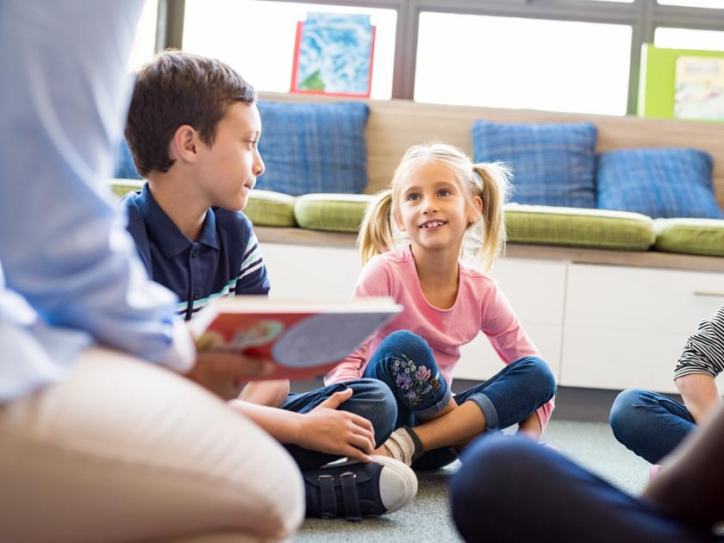

Учимся пересказывать текст…
Чтобы научиться пересказу, необходимо обучиться работе с текстом. Стандартный способ работы с текстом, который чаще всего используют в школах, состоит из следующих шагов:
• Внимательное чтение текста.
• Объяснение незнакомых слов.
• Ответы на вопросы по содержанию.
• Формулировка основной мысли текста.
Можно использовать другой подход, более осознанный, когда мы сразу учимся выделять существенное и несущественное, видеть структуру текста, логические связи и так далее. Давайте разберем этот способ пошагово. Читаем текст, используя алгоритм эффективного чтения. Суть алгоритма в том, чтобы разложить информацию из текста по блокам:
• автор, название;
• факты;
• действия;
• основная идея текста, вывод (при желании этот перечень можно изменять и дополнять).

Эти полезные советы помогут ребёнку полюбить чтение.
После прочтения мысленно проходим по блокам, чтобы понять, все ли заполнили, не осталось ли пустых ячеек. Ребенку можно объяснить этот алгоритм образно, будто у нас есть шкафчик с несколькими полочками, у каждой из которых свое назначение.
Наша задача — аккуратно разложить в нем все вещи, то есть информацию.
Когда впервые будете использовать этот алгоритм для пересказа, рекомендую выделять разными маркерами (карандашами) ключевые слова. Один цвет соответствует одному блоку («полочке»). С опытом потребность в маркерах отпадет и мозг будет автоматически отмечать важные данные.
Выясняем, нет ли незнакомых и непонятных слов.
Если такие слова есть, то разъясняем их значение. Можете даже завести отдельный словарик, в нем писать слово и зарисовывать маленькую картинку. Так ребенок лучше запомнит новую лексику, а потом быстрее узнает новые слова в тексте. Уже одного такого подхода к тексту порой достаточно, чтобы пересказать его с одного прочтения, так как процесс чтения становится осознанным. Ребенок легко ответит на вопросы: кто, что, где, когда, зачем, почему. Это шесть «золотых» вопросов пересказа, которые можно использовать как подсказку, чтобы построить свой рассказ.
Что еще поможет подготовить хороший пересказ?
Создавайте план пересказа. Для этого разделите текст на части по абзацам или по смыслу и дайте каждой части краткое обобщенное название (ключевое слово). Ключевое слово может быть любым. Главное, чтобы, припомнив его, ребенок легко извлек из памяти содержание всего фрагмента.
Для лучшего запоминания нарисуйте к каждой части пиктограмму — маленькое схематическое изображение.
После этого мысленно пробегитесь по созданному каркасу. В дальнейшем не будет необходимости записывать план на бумаге, всё это можно будет делать в уме. Все, ваш пересказ на «отлично» готов. Попробуйте воспроизвести текст своими словами, опираясь на проделанную работу. Также для лучшего запоминания информации обсудите прочитанное более подробно. Поинтересуйтесь мнением школьника о поступках персонажей, спросите, что его заинтересовало в тексте.

Упражнения для тренировки
1. Распечатайте предложение и разрежьте на несколько частей, соберите кусочки по смыслу.
2. Подготовьте текст и попросите ребенка вычеркнуть слова, чтобы сократить его так, чтобы сохранить смысл.
3. Вместе с ребенком выделите ключевые слова в тексте и составьте из них рассказ.
4. Попросите ребенка найти в тексте самые короткие предложения, а потом поставьте задачу дополнить их, например, прилагательными.
5. Предложите ребенку пофантазировать, как бы он себя повел на месте главного героя.
6. Предложите ребенку «вжиться» в роль какого-либо героя и рассказать историю от имени этого лица.
7. Решайте текстовые задачи на логику — это поможет выработать вдумчивое отношение к тексту и осмысленное чтение.
₽

